MINISTÉRIO DA AGRICULTURA, PECUÁRIA E ABASTECIMENTO - MAPA
COMPANHIA NACIONAL DE ABASTECIMENTO - CONAB
DIRETORIA DE GESTÃO DE ESTOQUES - DIGES
SUPERINTENDÊNCIA DE OPERAÇÕES - SUOPE
GERÊNCIA DE COMERCIALIZAÇÃO - GECOM

AVISO DE VENDA DE ALGODÃO EM PLUMA Nº 238/07

01. DO OBJETO: Venda de 100.315 kg de algodão em pluma em conformidade com os dados constantes dos Anexos I e II (RAP, a ser divulgado oportunamente) deste Aviso.

02. DA DATA E DO HORÁRIO DO LEILÃO: 12/04/2007, após a realização do leilão objeto do Aviso nº 237.

03. DA MODALIDADE, DO SISTEMA E DO LOCAL DO LEILÃO: na modalidade “VIVAVOZ”, por meio do Sistema Eletrônico de Comercialização da Conab - SEC, em Brasília - DF.

04. DOS PARTICIPANTES: os interessados que estejam devidamente cadastrados perante a Bolsa por meio da qual pretendam realizar a operação, e que estejam em situação regular no Sistema de Registro e Controle de Inadimplentes da Conab – SIRCOI.

05. DA CONFIRMAÇÃO DA OPERAÇÃO: Serão emitidas tantas AVE’s quantos forem as diferenciações de tipificações/comprimentos de fibras, aplicando-se a tabela apresentada abaixo, para apuração do real valor a ser pago.

5.1. TABELA PARA APLICAÇÃO DE COEFICIENTES DE ÁGIO E DESÁGIO PARA O ALGODÃO SAFRAS 1997/1998 E 2000/2001, EM R$/kg:

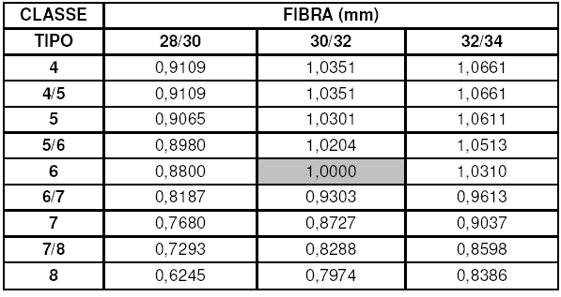
NOTA: 1 - A TABELA SERÁ USADA PARA ENCONTRAR O PREÇO FINAL QUE CONSTARÁ NA AVE.
2 - O COEFICIENTE DE ÁGIO E DESÁGIO, A SER UTILIZADO PARA TIPOS E FIBRAS NÃO
CONSTANTES NA TABELA SERÁ O MESMO ESTABELECIDO PARA A TIPIFICAÇÃO E FIBRA IMEDIATAMENTE ANTERIOR A ELES CORRESPONDENTES.
5.2. TABELA PARA APLICAÇÃO DE COEFICIENTES DE ÁGIO E DESÁGIO PARA O ALGODÃO SAFRAS 2004/2005 E 2005/2006, EM R$/kg:

Algodão em Pluma – Branco
Safra 2004/2005 e 2005/2006
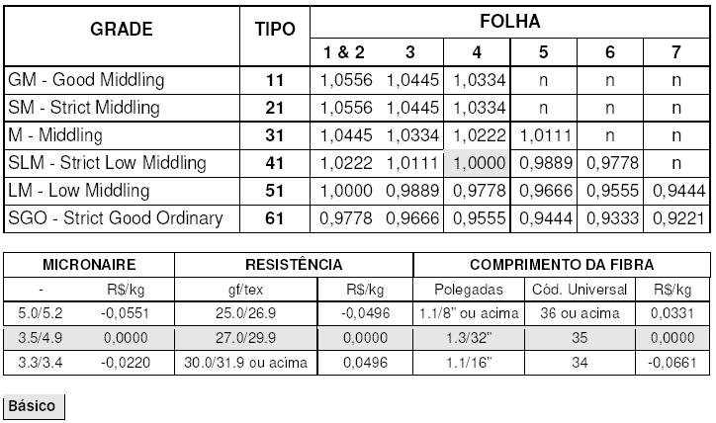

Algodão em Pluma – Creme
Safra 2004/2005 e 2005/2006
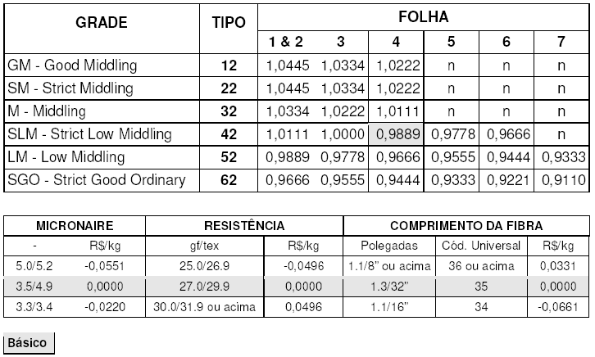

Obs.: CÁLCULO DO PREÇO (R$/Kg):
[Preço de Fechamento x Coeficiente] + [Comprimento da Fibra] – [Micronaire] – [Resistência] = Preço Final

06. DO PREÇO DE VENDA: será divulgado em R$/kg, ICMS excluso, com antecedência de até 02 (dois) dias úteis da data de realização do leilão.
07. DO PAGAMENTO PELO PRODUTO: à vista, integralmente, individualizado por AVE, até o dia 19/04/2007, na conta da Conab n° 170.500-8, junto ao Banco do Brasil S/A, Agência 1607-1, código identificador nº 135.348.22211.90003-6 (produto oriundo de PGPM), por meio de Guia de Recolhimento da União – GRU.

08. DA RETIRADA DO PRODUTO, DAS DESPESAS DE ARMAZENAGEM, DA
DIVERGÊNCIA DE QUALIDADE DO PRODUTO E DA FALTA DE PRODUTO: de
acordo com os itens 09 (nove), 10 (dez), 12 (doze) e 13 (treze), respectivamente, do
Regulamento para Operacionalização da Venda de Produtos Agropecuários dos
Estoques Públicos Nº 004/04.

09. DA TRANSFERÊNCIA DE PROPRIEDADE DO PRODUTO: dar-se-á por meio de uma única Nota Fiscal de Venda, por AVE, com destaque da incidência do respectivo ICMS, emitida pela Superintendência Regional da Conab, gestora do estoque, cujos endereços encontram-se no Anexo III e de acordo com o item 11 (onze) do Regulamento para Operacionalização da Venda de Produtos Agropecuários dos Estoques Públicos Nº 004/04.

10. DO CANCELAMENTO DA OPERAÇÃO: serão canceladas as operações que não
atenderem as condições estabelecidas no Regulamento para Operacionalização da
Venda de Produtos Agropecuários dos Estoques Públicos Nº 004/04 e neste Aviso.

11. DAS INFRAÇÕES E DAS PENALIDADES: de acordo com os itens 16 (dezesseis) e 17 (dezessete), respectivamente, do Regulamento para Operacionalização da Venda de Produtos Agropecuários dos Estoques Públicos Nº 004/04.

12. DA REABILITAÇÃO: de acordo com o item 18 (dezoito) do Regulamento para
Operacionalização da Venda de Produtos Agropecuários dos Estoques Públicos Nº
004/2004 e mediante o recolhimento aos cofres da Conab, do valor da multa correspondente a 10% (dez por cento) do valor total da AVE, na conta corrente nº
170.500-8, junto ao Banco do Brasil, Agência 1607-1, Código Identificador
135.100.22211.28867-5, por meio de Guia de Recolhimento da União - GRU.

13. DAS DISPOSIÇÕES GERAIS:
13.1. O prazo para a prática de eventual impugnação dos termos e das condições deste Aviso será de 02 (dois) dias, antes da data de realização do leilão, configurando-se a participação no leilão como renúncia a esse direito.
13.2. A Conab suspenderá ou cancelará as operações realizadas, no todo ou em parte,
sem que desta decisão caiba qualquer recurso por parte do adquirente ou de seus
representantes, se constatada qualquer irregularidade ou inobservância aos termos do Regulamento para Operacionalização da Venda de Produtos Agropecuários dos Estoques Públicos Nº 004/04 e deste Aviso.
13.3. A Conab poderá acompanhar toda e qualquer fase da operação.
13.4. Fica estabelecido o foro de Brasília/DF para conhecer e dirimir quaisquer dúvidas
originárias do Regulamento para Operacionalização da Venda de Produtos Agropecuários dos Estoques Públicos Nº 004/04 e deste Aviso.
13.5. Os casos omissos serão julgados pela Conab.
MINISTÉRIO DA AGRICULTURA, PECUÁRIA E ABASTECIMENTO - MAPA
COMPANHIA NACIONAL DE ABASTECIMENTO - CONAB
DIRETORIA DE GESTÃO DE ESTOQUES - DIGES
SUPERINTENDÊNCIA DE OPERAÇÕES - SUOPE
GERÊNCIA DE COMERCIALIZAÇÃO - GECOM
AVISO DE VENDA DE ALGODÃO EM PLUMA Nº 238/07
ANEXO III
ENDEREÇO DA SUPERINTENDÊNCIA PARA EMISSÃO DA NOTA FISCAL DE VENDA
Superintendência Regional de Goiás (GOIÁS)
Av. Meia Ponte, 2748 – Santa Genoveva
Cep: 74.670-400– Goiania/GO
Fone: (62)232-4301
Fax (62)232-4312
go.sureg@conab.gov.br
Superintendência Regional do Paraná
Rua Mauá 1116 - Alto da Glória
Cep: 80.030-200 - Curitiba/PR
Fone: (41) 313-2700
Fax: (41) 313-2742
pr.sureg@conab.gov.br

Companhia Nacional de Abastecimento - CONAB 1
Ministério da Agricultura, Pecuária e Abastecimento 04/04/2007
==================================================================
Relação do Cadastro de Lotes
==================================================================

==================================================================GO
==================================================================Lote 1
==================================================================CDA :4832750002-0 P-011-6ALGODÃO EM PLUMA
W3 ARMS GERAIS LTDA 1 KG (GRANEL)
VIA PRIMAVERA N. 03 LOTES 20 E 21 0008 60 3032-
ITUMBIARA GO
Banco :02 Agência :0000-3 UF :GO Silo/Pilha :
GestorSUREG GOIÁS
Safra :00 /2001 Quantidade : 9.812,0
==================================================================
Total Ofertado:9.812,0
==================================================================

PR
==================================================================Lote 2 ==================================================================CDA :6603120071-3 P-011-6ALGODÃO EM PLUMA
CODAPAR CA-11.260 0014 - -vide tabela anexa
CRUZEIRO DO OESTE PR
Banco :02 Agência :0000-7 UF :PR Silo/Pilha :
Gestor SUREG PARANÁ
Safra :04 /2005 Quantidade : 8.043,0
==================================================================Lote 3 ==================================================================CDA :6603120071-3 P-011-6ALGODÃO EM PLUMA
CODAPAR CA-1 1 KG (GRANEL)
AV. BRASIL, 1.260 0014 - -vide tabela anexa
CRUZEIRO DO OESTE PR
Banco :02 Agência :0000-7 UF :PR Silo/Pilha :
GestorSUREG PARANÁ
Safra :05 /2006 Quantidade : 2.549,0
==================================================================Lote 4 ==================================================================CDA :6603120071-3 P-011-6ALGODÃO EM PLUMA
CODAPAR CA-1 1 KG (GRANEL)
AV. BRASIL, 1.260 0015 - -vide tabela anexa
CRUZEIRO DO OESTE PR
Banco :02 Agência :0000-7 UF :PR Silo/Pilha :
GestorSUREG PARANÁ
Safra :04 /2005 Quantidade : 14.624,0
==================================================================Lote 5 CDA :6603120071-3 P-011-6ALGODÃO EM PLUMA
CODAPAR CA-1 1 KG (GRANEL)
AV. BRASIL, 1.260 0016 - -vide tabela anexa
CRUZEIRO DO OESTE PR
Banco :02 Agência :0000-7 UF :PR Silo/Pilha :
GestorSUREG PARANÁ
Safra :04 /2005 Quantidade : 567,0
==================================================================Lote 6 ==================================================================CDA :6603120071-3 P-011-6ALGODÃO EM PLUMA
CODAPAR CA-1 1 KG (GRANEL)
AV. BRASIL, 1.260 0017 - -vide tabela anexa
CRUZEIRO DO OESTE PR
Banco :02 Agência :0000-7 UF :PR Silo/Pilha :
GestorSUREG PARANÁ
Safra :04 /2005 Quantidade : 2.373,0
==================================================================Lote 7 ==================================================================CDA :6603120071-3 P-011-6ALGODÃO EM PLUMA
CODAPAR CA-1 1 KG (GRANEL)
AV. BRASIL, 1.260 0018 - -vide tabela anexa
CRUZEIRO DO OESTE PR
Banco :02 Agência :0000-7 UF :PR Silo/Pilha :
GestorSUREG PARANÁ
Safra :04 /2005 Quantidade : 212,0

==================================================================Lote 8 ==================================================================CDA :6603120071-3 P-011-6ALGODÃO EM PLUMA
CODAPAR CA-1
AV. BRASIL, 1.260 0019 - -vide tabela anexa
CRUZEIRO DO OESTE 0000-7 PRPR
Banco : Agência : UF : Silo/Pilha :
GestorSUREG PARANÁ
Safra :04 /2005 Quantidade : 2.322,0
==================================================================Lote 9 ==================================================================CDA :6603120071-3 P-011-6ALGODÃO EM PLUMA
CODAPAR CA-1 1 KG (GRANEL)
AV. BRASIL, 1.260 0020 - -vide tabela anexa
CRUZEIRO DO OESTE PR
Banco :02 Agência :0000-7 UF :PR Silo/Pilha :
GestorSUREG PARANÁ
Safra :04 /2005 Quantidade : 781,0
==================================================================Lote 10 ==================================================================CDA :6603120071-3 P-011-6ALGODÃO EM PLUMA
CODAPAR CA-1 1 KG (GRANEL)
AV. BRASIL, 1.260 0021 - -vide tabela anexa
CRUZEIRO DO OESTE PR
Banco :02 Agência :0000-7 UF :PR Silo/Pilha :
GestorSUREG PARANÁ
Safra :04 /2005 Quantidade : 751,0
==================================================================Lote 11 ==================================================================CDA :6603120071-3 P-011-6ALGODÃO EM PLUMA
CODAPAR CA-1 1 KG (GRANEL)
AV. BRASIL, 1.260 0022 - -vide tabela anexa
CRUZEIRO DO OESTE PR
Banco :02 Agência :0000-7 UF :PR Silo/Pilha :
GestorSUREG PARANÁ
Safra :04 /2005 Quantidade : 13.418,0
==================================================================Lote 12 ==================================================================CDA :6603120071-3 P-011-6ALGODÃO EM PLUMA
CODAPAR CA-1 1 KG (GRANEL)
AV. BRASIL, 1.260 0025 - -vide tabela anexa
CRUZEIRO DO OESTE PR
Banco :02 Agência :0000-7 UF :PR Silo/Pilha :
GestorSUREG PARANÁ
Safra :05 /2006 Quantidade : 5.000,0

==================================================================Lote 13 ==================================================================CDA :6603120071-3 P-011-6ALGODÃO EM PLUMA
CODAPAR CA-1 1 KG (GRANEL)
AV. BRASIL, 1.260 0027 - -vide tabela anexa
CRUZEIRO DO OESTE PR
Banco :02 Agência :0000-7 UF :PR Silo/Pilha :
GestorSUREG PARANÁ
Safra :05 /2006 Quantidade : 4.506,0
==================================================================Lote 14 ==================================================================CDA :6603120071-3 P-011-6ALGODÃO EM PLUMA
CODAPAR CA-1 1 KG (GRANEL)
AV. BRASIL, 1.260 0032 - -vide tabela anexa
CRUZEIRO DO OESTE PR
Banco :02 Agência :0000-7 UF :PR Silo/Pilha :
GestorSUREG PARANÁ
Safra :05 /2006 Quantidade : 4.225,0
==================================================================Lote 15 ==================================================================CDA :6603120071-3 P-011-6ALGODÃO EM PLUMA
CODAPAR CA-1
AV. BRASIL, 1.260 0043 - -vide tabela anexa
CRUZEIRO DO OESTE 0000-7 PRPR
Banco : Agência : UF : Silo/Pilha :
GestorSUREG PARANÁ
Safra :05 /2006 Quantidade : 6.886,0
==================================================================Lote 16 ==================================================================CDA :6603120071-3 P-011-6ALGODÃO EM PLUMA
CODAPAR CA-1 1 KG (GRANEL)
AV. BRASIL, 1.260 0057 - -vide tabela anexa
CRUZEIRO DO OESTE PR
Banco :02 Agência :0000-7 UF :PR Silo/Pilha :
GestorSUREG PARANÁ
Safra :05 /2006 Quantidade : 11.064,0
==================================================================Lote 17 ==================================================================CDA :6603120071-3 P-011-6ALGODÃO EM PLUMA
CODAPAR CA-1 1 KG (GRANEL)
AV. BRASIL, 1.260 0067 - -vide tabela anexa
CRUZEIRO DO OESTE PR
Banco :02 Agência :0000-7 UF :PR Silo/Pilha :
GestorSUREG PARANÁ
Safra :05 /2006 Quantidade : 13.182,0
==================================================================

Total Ofertado 90.503,0
==================================================================
Total Geral : 100.315,0

